 | Conferencia Mundial de Radiocomunicaciones (CMR-23)  Dubái, 20 de noviembre - 15 de diciembre de 2023 |  | 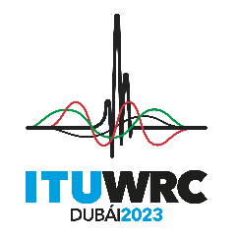
SESIÓN PLENARIA |  | Documento 75-S
 |  | 17 de octubre de 2023
 |  | Original: inglés
República Checa
propuestas para los trabajos de la conferencia
Punto 8 del orden del día
8 examinar las peticiones de las administraciones de suprimir las notas de sus países o de que se suprima el nombre de sus países de las notas, cuando ya no sea necesario, teniendo en cuenta la Resolución 26 (Rev.CMR-19), y adoptar las medidas oportunas al respecto;

ARTÍCULO 5
Atribuciones de frecuencia
Sección IV – Cuadro de atribución de bandas de frecuencias
(Véase el número 2.1)
MOD CZE/75/1
5.210 Atribución adicional: en Italia y Reino Unido, las bandas 138-143,6 MHz y 143,65-144 MHz están también atribuidas, a título secundario, al servicio de investigación espacial (espacio-Tierra). (CMR-23)
Motivos: Ya no es necesario que figure el nombre de la República Checa.
MOD CZE/75/2
5.291A Atribución adicional: en Alemania, Austria, Dinamarca, Estonia, Liechtenstein, Serbia y Suiza, la banda de frecuencias 470-494 MHz también está atribuida al servicio de radiolocalización a título secundario. Dicha utilización se limita a las operaciones de radares de perfil del viento, de conformidad con la Resolución 217 (CMR-97). (CMR-23)
Motivos: Ya no es necesario que figure el nombre de la República Checa.
______________

